

Centre de Formation aux Métiers du Numérique

Rapport de Projet de Développement Web

JobConnect
Plateforme Web de Recrutement et de Gestion des Candidatures

Titre du projet : | JobConnect — Plateforme Web de Recrutement et de Gestion des Candidatures
Nom de l'étudiant : | Houssam Elmouden
Encadré par : | Fatin Chebab
Année académique : | 2025 – 2026
Centre de formation : | SOLICODE — Tanger, Maroc

Remerciements

Tout d'abord, je tiens à exprimer ma profonde gratitude à toute l'équipe de SOLICODE pour son soutien continu, la qualité de la formation dispensée et la mise à disposition d'un environnement d'apprentissage enrichissant tout au long de ma période de stage. Leur méthodologie pédagogique basée sur les projets a joué un rôle crucial dans le renforcement de mes compétences techniques et pratiques, me permettant de mener ce projet à bien.
Je souhaite également remercier sincèrement mon formateur et encadrant pour ses précieux conseils, ses retours constructifs et sa disponibilité constante. Son accompagnement a été déterminant pour surmonter les défis techniques et prendre des décisions éclairées lors des phases de conception et de développement.

Une reconnaissance particulière va à mes camarades de promotion à SOLICODE pour l'esprit de collaboration, le partage des connaissances et l'encouragement mutuel tout au long de ce parcours de formation. Leur esprit d'équipe a largement contribué à créer une expérience d'apprentissage stimulante et productive.

Enfin, je dédie ce travail à ma famille pour son soutien indéfectible, sa patience et ses encouragements, qui ont toujours constitué une source de motivation fondamentale tout au long de mes études et de mon développement personnel.

Résumé

JobConnect est une plateforme web de recrutement moderne, légère et responsive, conçue pour simplifier le processus d'embauche aussi bien pour les demandeurs d'emploi que pour les entreprises. La plateforme offre une interface intuitive permettant aux candidats de découvrir des opportunités d'emploi, de soumettre leurs candidatures en ligne et de suivre l'état de leurs dossiers, tout en permettant aux entreprises de publier des offres d'emploi et de gérer efficacement les candidats entrants.

Le système prend en charge plusieurs rôles utilisateurs, notamment les Candidats, les Entreprises et les Administrateurs. Les candidats peuvent créer des comptes, gérer leurs profils, parcourir les offres disponibles et postuler en soumettant des lettres de motivation. Les entreprises peuvent créer et gérer des offres d'emploi, examiner les candidatures reçues et mettre à jour les statuts des candidats. Les administrateurs sont chargés de superviser la plateforme et d'assurer son bon fonctionnement.

JobConnect a été développé avec PHP 8 pour le backend et MySQL comme système de gestion de base de données, avec un accès aux données géré via PDO Prepared Statements. Le frontend a été construit avec HTML5 et CSS3. Les mesures de sécurité comprennent l'authentification par session, le contrôle d'accès basé sur les rôles, la prévention des injections SQL via les requêtes préparées, et la désinfection des sorties avec htmlspecialchars() pour se protéger contre les attaques XSS.

La plateforme intègre plusieurs fonctionnalités essentielles telles que l'inscription et l'authentification des utilisateurs, la gestion des profils, la publication d'offres, la navigation dans les offres, les candidatures en ligne, le suivi des candidatures, les tableaux de bord entreprises et candidats, ainsi que des fonctionnalités d'administration.

Ce rapport présente le cycle de développement complet de JobConnect, incluant le contexte du projet, l'analyse des besoins, la conception du système, la modélisation de la base de données, l'implémentation, les tests et les améliorations futures. Le projet a été réalisé en tant que projet de fin de formation au sein du programme de développement web à SOLICODE, avec pour objectif d'appliquer les compétences techniques acquises à une solution de recrutement réelle.

Table des Matières

Remerciements 2
Résumé 3
Table des matières 4
List des figures 5
List des tableaux 5
- Introduction 6
  - Contexte du projet 6
  - Problématique 6
  - Objectifs du projet 7
  - Périmètre du projet 7
- Technologies et Outils Utilisés 8
  - Backend: PHP 8 8
  - Base de donnée: MySQL with PDO 8
  - Frontend: HTML5, CSS3, JavaScript 9
  - Environnement de développement 9
- Analyse des Besoins 10
  - Exigence fonctionnelles 10
  - Exigence Non-Fonctionnelles 11
  - Vue d’ensemble des cas d’utilisation 11
- Conception du Système 12
  - Vue d’ensemble de l’architecture 12
  - Conception de la base de données 13
  - Structure des dossiers du projet 15
- Captures d’écran de l’application 16
  - Page de connexion 16
  - Tableau de bord 16
  - Gestion des utilisateurs 17
  - Gestion des offres 17
  - Gestion des candidatures 18
  - Tableau de bord entreprise 18
  - Suivi des candidatures 19
- Implémentation 20
  - Module d’Authentication 20
  - Tableau de bord et vue d’ensemble de la platforme 20
  - Module de gestion des utilisateurs 21
  - Module de gestion des candidatures 21
  - module de gestion des offres entreprise 22
  - Module de gestion du statut des candidatures 22
  - Module Details des offres et export 22
- Sécurité 23
  - Protection CSRF (Cross-site request forgery) 23
  - Prevention des injections SQL 24
  - Protection XSS 24
  - Authentification par session 25
- Tests 26
  - Tests fonctionnels 26
  - Tests de sécurité 26
- Défis et Solutions 27
- Conclusion et Perspectives 28
Références 29

List of Figures

Figure 1: Page de Connexion — Portail d'Authentification 16

Figure 2: Tableau de Bord — Vue Intelligence de Recrutement 16

Figure 3: Page de Gestion des Candidats/Utilisateurs 17

Figure 4: Vue Liste des Offres d'Emploi (Opportunités Disponibles) 17

Figure 5: A Liste de Suivi des Candidatures avec Étiquettes de Statut 18

Figure 6: Tableau de Bord Entreprise — Page de Publication/Gestion des Offres……….18

Figure 7: Flux de Candidature avec Confirmation 19

Figure 8: Diagramme de Flux de Protection CSRF 23

Figure 9: Prévention des Injections SQL — Paramètres PDO 24

Figure 10: Protection XSS 25

Figure 11: Flux d'Authentification par Session et Accès Basé sur les Rôles…… 25

List des Tableaux

Tableau 1: Récapitulatif de la Stack Technologique 9

Tableau 2: Exigences Fonctionnelles 10

Tableau 3: Vue d'Ensemble des Tables de la Base de Données ……..13

Tableau4: Schéma de la Table Utilisateur 14

Tableau 5: Schéma de la Table Entreprise 14

Tableau 6: Schéma de la Table Jobs 15

Tableau 7: Schéma de la Table Candidature 26

Chapitre 1: Introduction

Contexte du projet
JobConnect a été développé comme projet de fin de formation du programme de développement web à SOLICODE — un centre de formation aux compétences numériques au Maroc. Le projet reflète l'expertise technique et les compétences pratiques acquises tout au long du programme, notamment le développement web full-stack, la conception de bases de données relationnelles, les pratiques de sécurité robustes et la conception UI/UX centrée sur l'utilisateur.

L'idée de JobConnect est née d'un défi concret observé dans le marché de l'emploi marocain actuel. Bien que la demande d'opportunités professionnelles soit élevée, de nombreux processus de recrutement restent fragmentés, s'appuyant sur la communication par e-mail, le suivi manuel ou des plateformes déconnectées. Cette absence de système centralisé génère des inefficacités pour les deux parties : les employeurs peinent à gérer de grands volumes de candidatures, et les demandeurs d'emploi manquent de visibilité sur l'état de leurs dossiers. JobConnect a été conçu pour résoudre ces problèmes en fournissant une plateforme unifiée, professionnelle et transparente qui fait le lien entre les entreprises innovantes et les candidats talentueux.

Problématique
Les petites et moyennes entreprises (PME) au Maroc, ainsi que les demandeurs d'emploi, font face à plusieurs problèmes opérationnels récurrents dans le processus de recrutement :
    - Suivi fragmenté des candidatures : Les processus de recrutement sont souvent gérés via des e-mails épars et des feuilles de calcul déconnectées, rendant difficile pour les recruteurs de rechercher, filtrer ou mettre à jour efficacement les profils des candidats.
    - Gestion manuelle des candidatures : Le suivi du statut des candidatures (en attente, acceptée ou refusée) est souvent une tâche manuelle sujette aux erreurs, entraînant une mauvaise communication et des retours tardifs pour les candidats.
    - Absence de centralisation : Il n'existe pas de plateforme unifiée permettant aux entreprises d'enregistrer et gérer systématiquement les offres d'emploi avec leur vivier de candidats, ce qui engendre une perte de temps et de visibilité.
    - Difficulté de vision globale des performances : Les recruteurs ont du mal à obtenir un résumé en temps réel de leur pipeline de recrutement, comme le nombre total de candidats par poste ou le taux de conversion des candidats.

    - Problèmes de standardisation : La communication entre recruteurs et candidats manque souvent d'un processus normalisé, conduisant à des interactions incohérentes et une expérience insuffisante pour les professionnels à la recherche de nouvelles opportunités.

Objectifs du Projet
- Fournir une plateforme web sécurisée : Garantir un accès restreint et sécurisé grâce à une authentification basée sur les rôles (Administrateur, Entreprise et Candidat) pour protéger les données des utilisateurs.
- Simplifier la gestion des offres et des candidats : Permettre aux entreprises de publier, modifier et supprimer facilement des offres d'emploi, tandis que les candidats gèrent leurs profils et suivent leurs candidatures.
- Suivre la progression du recrutement : Fournir des indicateurs de statut précis pour chaque candidature (En attente, Acceptée, Refusée), permettant une communication claire entre recruteurs et candidats.
- Catégoriser les opportunités de recrutement : Permettre l'enregistrement systématique et le filtrage des postes par secteur d'activité (Développement Web, Design, Cybersécurité, etc.).
- Afficher un tableau de bord de recrutement en temps réel : Présenter une interface épurée avec des indicateurs clés tels que le nombre total d'offres actives, les candidatures récentes et les recrutements réussis.
- Mettre en place un suivi des statuts : Refléter automatiquement les changements de candidature en temps réel pour le candidat comme pour l'employeur.
- Garantir une sécurité aux standards du secteur : Mettre en œuvre des pratiques de sécurité robustes incluant la désinfection des données et la protection contre les vulnérabilités web courantes (SQLi, XSS, CSRF).

Périmètre du Projet

JobConnect est conçu pour un cas d'usage multi-rôles centré spécifiquement sur le cycle de vie du recrutement, incluant la publication d'offres, la gestion des candidatures et le suivi des statuts entre candidats et entreprises. Hors périmètre pour cette version : les notifications automatiques par e-mail/SMS, l'analyse avancée de CV, la mise en correspondance de candidats par IA, la messagerie en temps réel et l'intégration de paiement en ligne — ces fonctionnalités sont identifiées comme des améliorations futures.
Chapitre 2: Technologies et Outils Utilisés

Backend: PHP 8
PHP 8 a été choisi comme langage côté serveur pour ses performances et ses fonctionnalités modernes. Il alimente l'intégralité de la logique de JobConnect, gérant les sessions, l'authentification et les requêtes de base de données. L'utilisation de PHP natif garantit que la plateforme reste légère, rapide et compatible avec les environnements d'hébergement standard.

Base de Données: MySQL avec PDO
MySQL sert de base de données centrale pour gérer les utilisateurs, les entreprises, les offres d'emploi et les candidatures. Le projet utilise PDO (PHP Data Objects) pour toutes les interactions avec la base de données. Cette approche garantit une sécurité robuste via les requêtes préparées, prévenant efficacement les injections SQL tout en maintenant un code propre et facile à gérer.

Frontend: HTML5, CSS3
L'interface est construite avec HTML5 pour la structure et CSS3 pour une mise en page propre et responsive (utilisant Flexbox et Grid). La conception se concentre sur la convivialité et l'accessibilité, assurant une expérience cohérente sur tous les appareils sans recourir à des frameworks externes lourds.

Environnement de Développement
    - XAMPP — serveur de développement local (Apache + MySQL + PHP)
    - Visual Studio Code — éditeur de code principal.
    - phpMyAdmin — utilisé pour la conception et la gestion du schéma de base de données.
    - Git and GitHub — contrôle de version et hébergement du code.
    - Google Chrome DevTools — débogage frontend et test de la responsivité.

Couche | Technologie | Objectif
Backend | PHP 8 | Logique côté serveur et règles métier
Base de données | MySQL + PDO | Stockage et interrogation sécurisés des données
Frontend | HTML5 / CSS3 | Interface utilisateur et responsivité
Serveur de développement | XAMPP | Environnement de développement local
Contrôle de version | Git + Github | Gestion du code source

Chapitre 3: Analyse des Besoins

Exigences Fonctionnelles
Les exigences fonctionnelles définissent les capacités essentielles de JobConnect, dérivées des besoins opérationnels des plateformes de recrutement modernes :

ID | Fonctionnalité | Description
FR-01 | Connexion Multi-Rôles | Authentification sécurisée pour les rôles Administrateur, Entreprise et Candidat avec gestion des sessions.
FR-02 | Inscription des Utilisateurs | Permet aux nouveaux candidats et entreprises de créer des comptes.
FR-03 | Publication d'Offres | Les entreprises peuvent créer, mettre à jour et supprimer des offres d'emploi.
FR-04 | Consultation des Offres | Les candidats peuvent consulter les offres par catégorie, titre ou type de contrat.
FR-05 | Soumission de Candidature | Les candidats peuvent postuler à des offres avec des détails de motivation.
FR-06 | Statut de Candidature | Suivi en temps réel du statut de la candidature (En attente, Acceptée, Refusée).
FR-07 | Tableau de Bord Entreprise | Visualisation et gestion de toutes les candidatures reçues pour les offres publiées.
FR-08 | Supervision Administrateur | Tableau de bord pour surveiller le total des utilisateurs, les offres actives et les statistiques de la plateforme.
FR-09 | Gestion du Profil | Les utilisateurs peuvent mettre à jour leurs informations personnelles et professionnelles.
FR-10 | Déconnexion Sécurisée | Terminer les sessions utilisateur de manière sécurisée pour prévenir les accès non autorisés.

Exigences Non-Fonctionnelles

    - Sécurité : Protection contre les attaques CSRF, les injections SQL et XSS.
    - Performance : Chargement rapide des pages via des requêtes de base de données optimisées.
    - Utilisabilité : Interface intuitive ne nécessitant aucune formation technique.
    - Responsivité : Mise en page entièrement adaptative pour ordinateur, tablette et mobile.
    - Fiabilité : Gestion gracieuse des erreurs sans fuite de données sensibles.
    - Maintenabilité : Structure de code modulaire et propre avec des fichiers réutilisables.

Vue d'Ensemble des Cas d'Utilisation
Le système comporte trois acteurs distincts : Administrateur, Entreprise et Candidat.

- Administrateur : Gère l'ensemble de la plateforme, y compris les comptes utilisateurs, les offres d'emploi et les paramètres du système.

- Entreprise : Publie des opportunités d'emploi, examine les candidatures et met à jour le statut du recrutement.

- Candidat : Recherche des opportunités d'emploi, soumet des candidatures et surveille l'état de ses dossiers.
Chapitre 4: Conception du Système

Vue d'Ensemble de l'Architecture
JobConnect suit une architecture web à trois niveaux pour une séparation claire et une meilleure maintenabilité :

- Couche Présentation (Frontend) : HTML5 rendu côté serveur, stylisé avec un CSS3 responsive.

- Couche Logique Applicative (Backend) : PHP 8 traite les requêtes HTTP, valide les entrées, gère les sessions et applique la logique métier via des fichiers d'actions structurés.

- Couche Données (Base de Données) : MySQL stocke les données persistantes, accessibles exclusivement via PDO Prepared Statements pour une interrogation sécurisée et robuste.

Flux de Requête Typique :

- Requête : L'utilisateur soumet un formulaire ou clique sur un lien.

- Traitement : Le contrôleur PHP valide l'authentification, vérifie les tokens CSRF et désinfecte les entrées.

- Opération : La logique métier exécute les opérations de base de données via PDO.

- Réponse : L'utilisateur est redirigé avec un message de succès/erreur ou la page affiche les données mises à jour.

Conception de la Base de Données
La base de données repose sur une structure relationnelle comportant quatre tables principales :

Nom de la Table | Objectif
utilisateur | Stocke les profils utilisateurs (Candidats) avec des mots de passe hachés en bcrypt.
jobs | Contient les offres d'emploi incluant titres, catégories, types et références d'entreprises.
candidature | Suit les candidatures liant les candidats aux offres d'emploi avec le statut actuel.
entreprise | Gère les détails des entreprises et leur association avec les utilisateurs inscrits.
Table 3: Database Tables Overview

Schéma de la Table utilisateur
Colonne | Type | Constraint | Description
Id_user | INT | PK, AUTO_INCREMENT | Identifiant unique de l'utilisateur

Colonne | Type | Constraint | Description
nom | VARCHAR(100) | NOT NULL | Nom de famille
prenom | VARCHAR(100) | NOT NULL | Prénom
email | VARCHAR(100) | NOT NULL,  UNIQUE | Adresse e-mail
mot_de_passe | VARCHAR(255) | NOT NULL, | Mot de passe
telephone | VARCHAR(20) | NULL | Numéro de téléphone
bio | TEXT | NULL | Description de l'utilisateur
date_creation | DATETIME | DEFAULT  CURRENT_TIMESTAMP | Date d'inscription

Schéma de la Table jobs

Colonne | Type | Constraint | Description
Id_jobs | INT | PK, AUTO_INCREMENT | Identifiant unique de l'offre d'emploi
Id_entreprise | INT | FOREIGN KEY, NOT NULL | Référence vers l'entreprise qui publie l'offre
Titre | VARCHAR(150) | NOT NULL | Titre du poste
Description | TEXT | NOT NULL | Description détaillée de l'offre
Categorie | VARCHAR(100) | NOT NULL | Catégorie du poste
location | VARCHAR(100) | NULL | Lieu du travail
Date_publication | DATETIME | DEFAULT CURRENT_TIMESTAMP | Date de publication
Type_contrat | ENUM(‘CDI’,’CDD’,’Stage’,’Freelace’) | NOT NULL | Type de contrat proposé
statut | ENUM(‘ouverte’,’fermee’) | NOT NULL, DEFAULT 'fermee' | État de l'offre d'emploi

Schéma de la Table candidature

Colonne | Type | Constraint | Description
id_candidature | INT | PK, AUTO_INCREMENT | Identifiant unique de la candidature
id_user | INT | FOREIGN KEY, NOT NULL | Référence vers le candidat
id_job | INT | FOREIGN KEY, NOT NULL | Référence vers l'offre d'emploi
lettre_motivation | TEXT | NULL | Lettre de motivation du candidat
statut | ENUM('en_attente','acceptee','refusee') | NOT NULL, DEFAULT 'en_attente' | Statut de la candidature
date_postulation | DATETIME | NOT NULL, DEFAULT CURRENT_TIMESTAMP | Date de soumission de la candidature

Schéma de la Table entreprise

Colonne | Type | Constraint | Description
id_entreprise | INT | PK, AUTO_INCREMENT | Identifiant unique de l'entreprise
nom_entreprise | VARCHAR(100) | NOT NULL | Nom de l'entreprise
description | TEXT | NULL | Description de l'entreprise
email | VARCHAR(100) | NOT NULL, UNIQUE | Adresse email de l'entreprise
mot_de_passe | VARCHAR(255) | NOT NULL | Mot de passe crypté
date_creation | DATETIME | DEFAULT CURRENT_TIMESTAMP | Date de création du compte

Structure des Dossiers du Projet
jobconnect/
├── actions/
│ ├── add_job_action.php # Ajouter une nouvelle offre d'emploi
│ ├── apply_action.php # Soumettre une candidature
│ ├── change_status_action.php # Modifier le statut d'une candidature
│ ├── delete_job_action.php # Supprimer une offre d'emploi
│ ├── delete_user_action.php # Supprimer un utilisateur
│ ├── login_action.php # Traitement de connexion
│ ├── register_action.php # Traitement d'inscription
│ ├── update_profile.php # Mise à jour du profil candidat
│ ├── update_profil_company.php # Mise à jour du profil entreprise
│ └── update_status.php # Mise à jour du statut d'une offre
│
├── admin/
│ ├── dashboard.php # Tableau de bord administrateur
│ └── users.php # Gestion des utilisateurs
│
├── assets/
│ ├── css/
│ │ ├── admin-users.css # Style gestion utilisateurs
│ │ ├── auth.css # Pages connexion/inscription
│ │ ├── categorie.css # Style catégories
│ │ ├── companies.css # Style entreprises
│ │ ├── dashboard.css # Tableau de bord
│ │ ├── jobs.css # Gestion des offres
│ │ ├── profil.css # Profil utilisateur
│ │ ├── sidebar.css # Barre latérale
│ │ ├── style.css # Style global
│ │ ├── style_job.css # Offres d'emploi
│ │ ├── style_status.css # Gestion des statuts
│ │ └── test1.css # Styles expérimentaux
│ │
│ └── images/
│ ├── bg.jpg # Image de fond
│ └── logo.png # Logo de l'application
│
├── config/
│ └── database.php # Configuration de la base de données
│
├── entreprise/
│ ├── add_job.php # Formulaire d'ajout d'offre
│ ├── dashboard.php # Tableau de bord entreprise
│ ├── profile.php # Profil entreprise
│ └── update_statu.php # Gestion des statuts des offres
│
├── includes/
│ ├── auth_check.php # Vérification de l'authentification
│ ├── footer.php # Pied de page partagé
│ ├── header.php # En-tête partagé
│ ├── navbar.php # Barre de navigation
│ └── session.php # Gestion des sessions
│
├── templates/
│ └── sidebar.php # Barre latérale réutilisable
│
├── utilisateur/
│ ├── apply.php # Postuler à une offre
│ ├── categories.php # Parcourir les catégories
│ ├── dashboard.php # Tableau de bord candidat
│ ├── jobs.php # Liste des offres d'emploi
│ └── profile.php # Profil candidat
│
├── index.php # Page d'accueil
├── login.php # Connexion utilisateur
├── logout.php # Déconnexion
└── register.php # Inscription utilisateur
Chapitre 5: Captures d'Écran de l'Application

Ce chapitre présente les pages principales de JobConnect telles qu'affichées dans un navigateur web. Les captures montrent les interfaces utilisées par les candidats, les entreprises et les administrateurs pour gérer les offres, les candidatures et les comptes utilisateurs.

Page de Connexion
Point d'entrée de JobConnect. Elle offre aux utilisateurs un accès sécurisé à la plateforme via des champs e-mail et mot de passe. L'interface est simple, conviviale et conçue pour garantir une expérience d'authentification fluide.

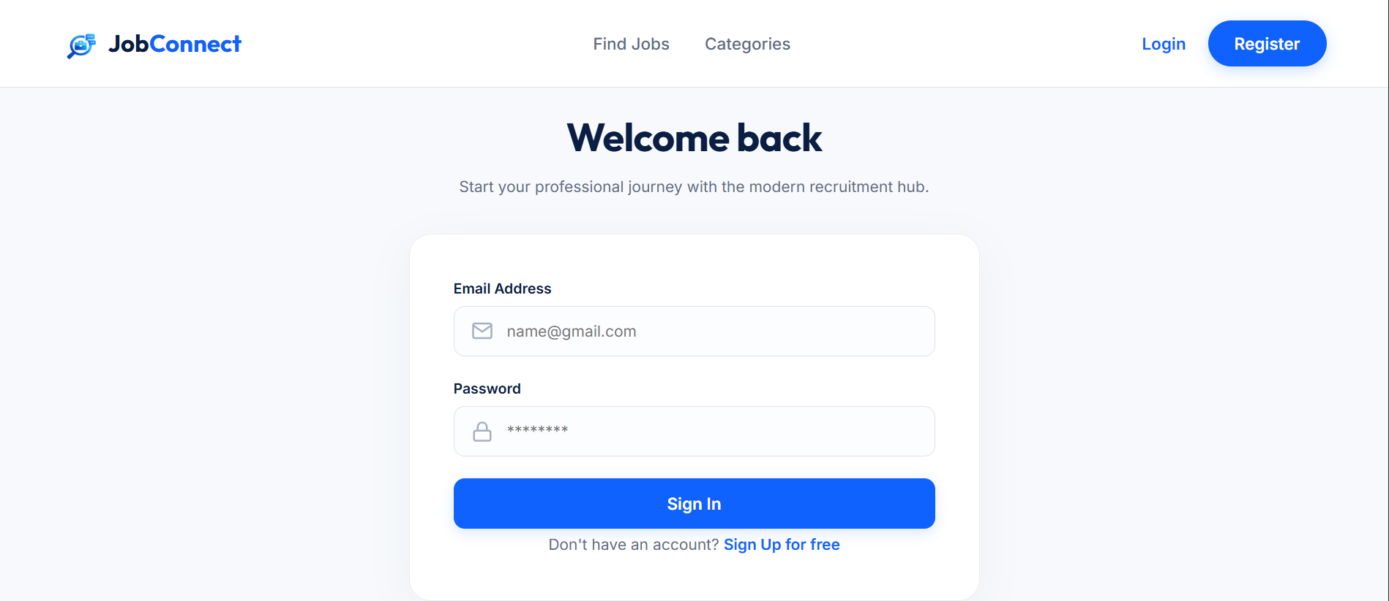

Tableau de Bord
Vue d'Ensemble : Centre de contrôle principal de JobConnect. Il fournit des statistiques clés telles que le nombre total d'utilisateurs, d'entreprises, d'offres d'emploi et de candidatures, ainsi que les activités récentes.

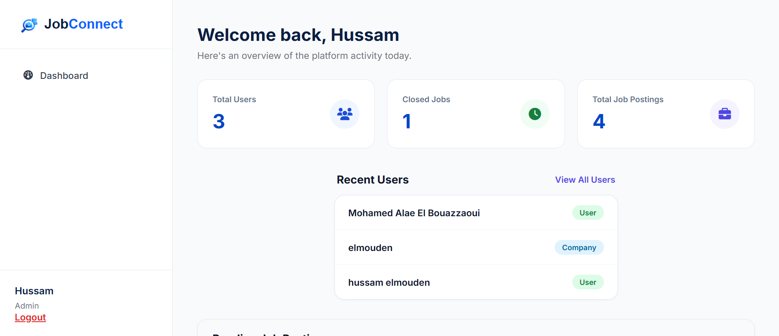

Gestion des Utilisateurs
Affiche tous les utilisateurs inscrits sur la plateforme. Les administrateurs peuvent consulter les informations, rechercher des comptes spécifiques et les gérer via les actions disponibles.

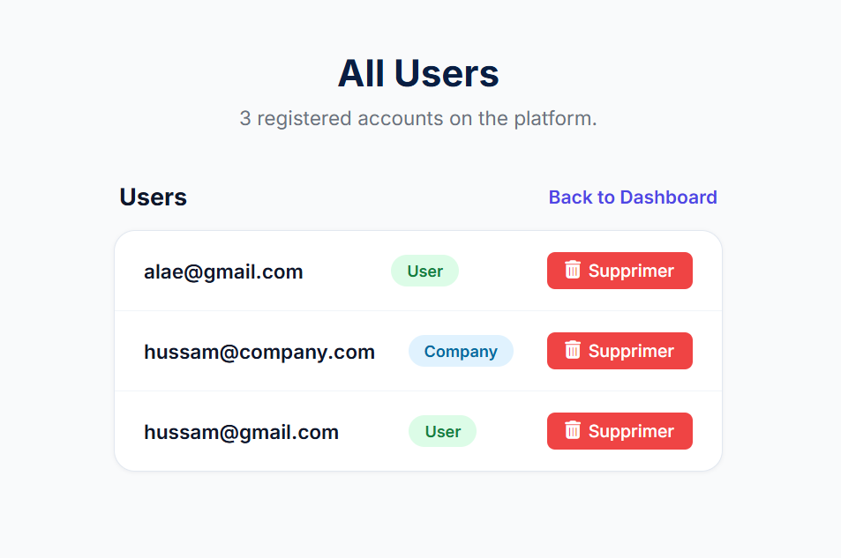

Gestion des Offres
Affiche toutes les offres d'emploi publiées. Les utilisateurs peuvent parcourir les offres, consulter les détails et rechercher par catégorie ou mot-clé. Les entreprises peuvent gérer leurs publications.

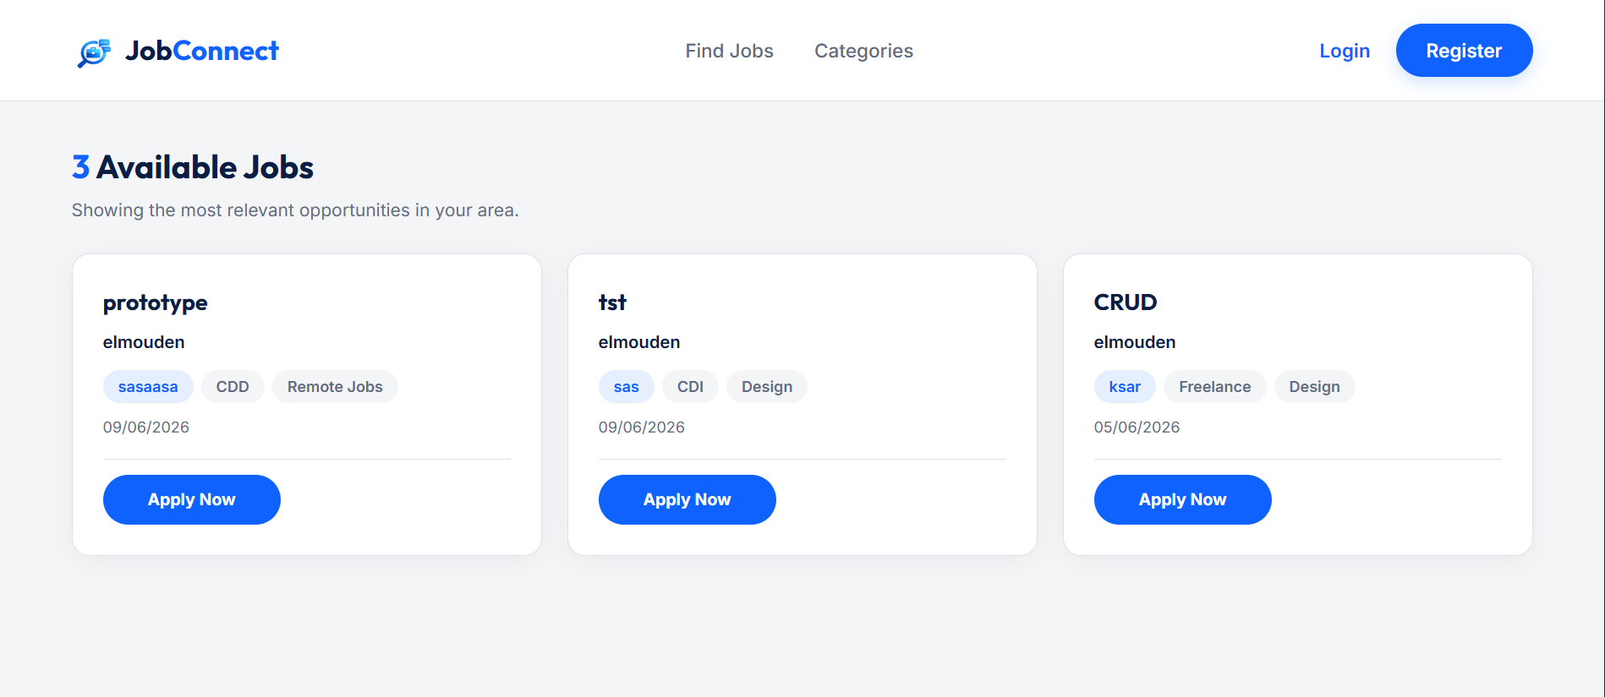

Gestion des Candidatures
Affiche toutes les candidatures soumises par les candidats. Chaque enregistrement contient les informations du candidat, l'offre concernée, la date de candidature et le statut actuel (En attente, Acceptée ou Refusée).

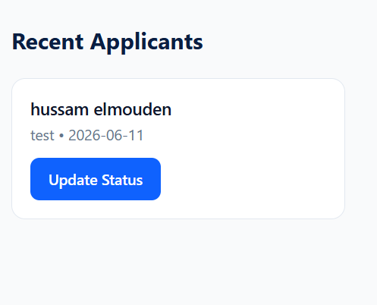

Tableau de Bord Entreprise
Permet aux recruteurs de gérer leurs activités : ajouter de nouvelles offres, consulter les offres publiées, suivre les candidatures reçues et mettre à jour les statuts du processus de recrutement.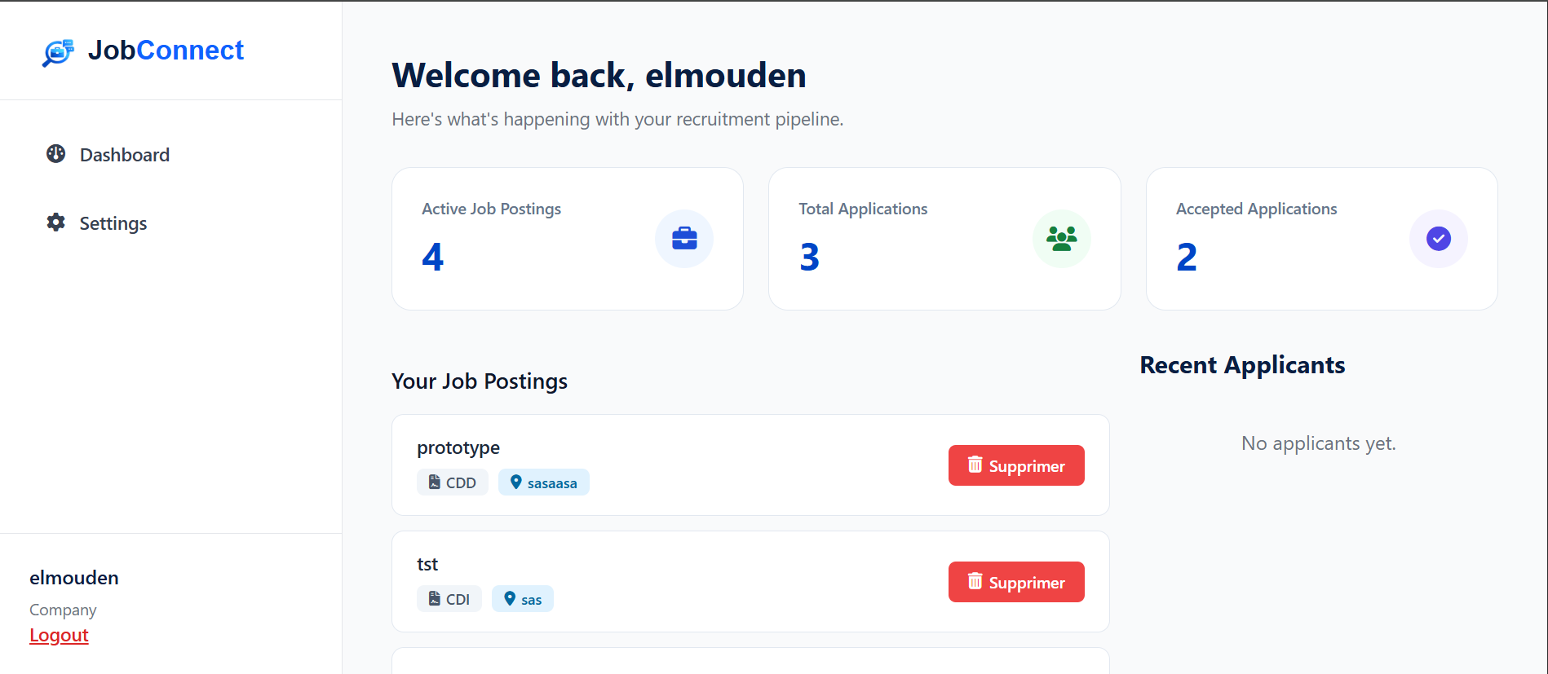

Suivi des Candidatures
Cette page permet aux recruteurs de visualiser la liste des candidats ayant postulé à leurs offres. L'interface met en évidence les candidatures en attente, et offre aux entreprises la possibilité de modifier directement leur statut (Acceptée ou Refusée).

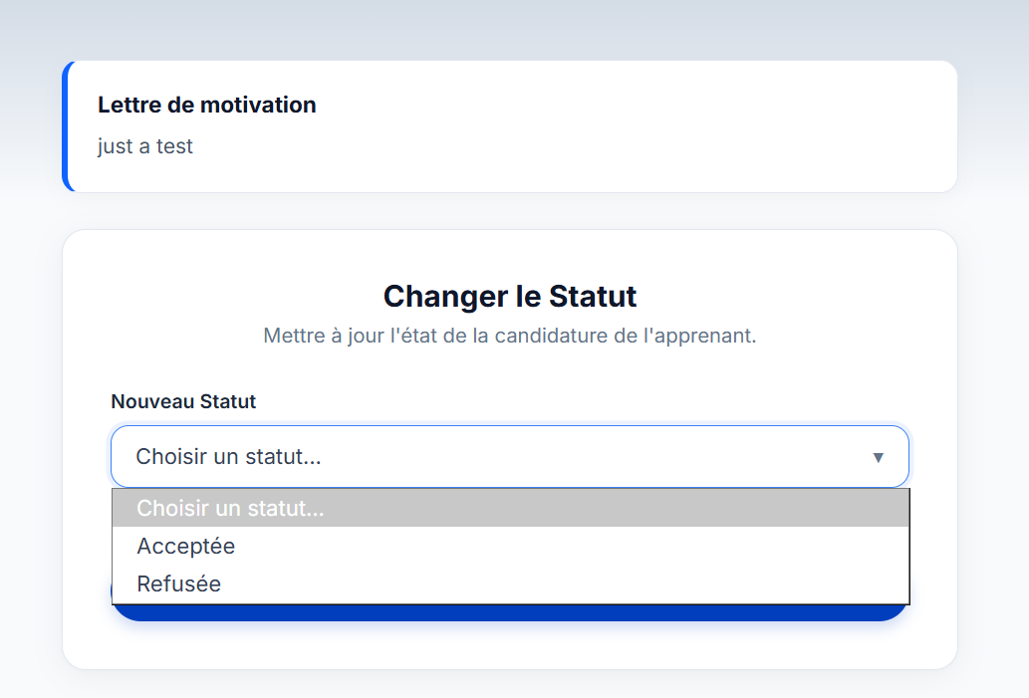

Chapter 6: Implémentation

Module d'Authentification
Le système de connexion utilise login_action.php pour valider les identifiants des utilisateurs de manière sécurisée avec PDO et password_verify(). En cas de succès, une session est créée et l'utilisateur est redirigé selon son rôle. Les pages protégées utilisent auth_check.php pour bloquer les accès non autorisés. Les utilisateurs peuvent également mettre à jour leur profil et mot de passe depuis la page des paramètres.

Tableau de Bord et Vue d'Ensemble de la Plateforme
Le tableau de bord affiche des statistiques clés telles que les utilisateurs, les entreprises, les offres d'emploi et les candidatures. Il utilise des Cards pour présenter des informations visuelles simples, aidant les administrateurs et les entreprises à surveiller facilement le système.

Module de Gestion des Utilisateurs
La page de liste des utilisateurs récupère tous les utilisateurs inscrits depuis la base de données et les affiche dans un tableau structuré. Une fonction de recherche permet de filtrer par nom ou téléphone via des requêtes SQL. Les administrateurs peuvent consulter, modifier ou supprimer des comptes utilisateurs. Le statut des utilisateurs est également géré pour assurer un contrôle approprié de l'accès à la plateforme.

Module de Gestion des Candidatures
Le module de candidatures permet aux candidats de postuler aux offres d'emploi et aux entreprises de gérer toutes les candidatures reçues. Chaque candidature contient les détails du candidat et de l'offre, et les entreprises peuvent mettre à jour son statut (En attente, Acceptée ou Refusée) directement depuis l'interface.

Module de Gestion des Offres Entreprise
Le module entreprise permet aux recruteurs de créer, mettre à jour et supprimer des offres d'emploi directement depuis la plateforme. Chaque offre comprend des détails tels que le titre, la description, la catégorie, le lieu et le type de contrat. Le système traite les actions via des scripts PHP qui gèrent les soumissions de formulaires et les opérations de base de données de manière sécurisée avec PDO.

Module de Gestion du Statut des Candidatures
Le système de candidatures permet aux entreprises d'examiner les dossiers et de mettre à jour leur statut (En attente, Acceptée ou Refusée). Les candidats peuvent consulter le statut actuel de leurs candidatures directement dans leur tableau de bord. Ce module assure un suivi clair du processus de recrutement entre entreprises et candidats.

Module Détails des Offres et Export
Le système permet aux utilisateurs de consulter les détails complets de chaque offre d'emploi, incluant le titre, la description, la catégorie, le lieu et le type de contrat. Les candidats peuvent également parcourir et accéder aux listes d'offres dans un format structuré pour une lecture et une candidature facilitées.

Chapter 7: Sécurité

La sécurité a constitué un aspect important dans le développement de JobConnect. Le système traite des données utilisateurs sensibles telles que les informations personnelles, les e-mails et les mots de passe. Plusieurs mécanismes de sécurité ont été mis en place pour assurer la protection des données et la sécurité des interactions utilisateurs.

  - Protection CSRF (Cross-Site Request Forgery)
Le CSRF est une attaque où un site malveillant force un utilisateur connecté à effectuer des actions non souhaitées. JobConnect prévient cela en générant un token unique stocké dans la session utilisateur et en le vérifiant à chaque soumission de formulaire sensible. Si le token est manquant ou invalide, la requête est rejetée, garantissant que seules les actions légitimes sont traitées.

Prévention des Injections SQL
L'injection SQL est une vulnérabilité de sécurité critique où des attaquants tentent de manipuler les requêtes de base de données via les entrées utilisateur. JobConnect prévient cela en utilisant les requêtes préparées PDO avec des paramètres liés dans toutes les opérations de base de données telles que la connexion, l'inscription, la publication d'offres et la soumission de candidatures. Cela garantit que les entrées utilisateur sont traitées strictement comme des données et ne peuvent pas modifier les requêtes SQL.

  - Protection XSS (Cross-Site Scripting)
Le Cross-Site Scripting (XSS) se produit lorsque des scripts malveillants sont injectés dans des pages web via les entrées utilisateur. JobConnect prévient cela en désinfectant les données d'entrée et en échappant les sorties avec des fonctions comme htmlspecialchars(). Cela garantit que tout code injecté est affiché comme du texte brut et ne peut pas être exécuté dans le navigateur.

1. Soumission des Données | L'utilisateur saisit des données dans un formulaire (nom, description, etc.)
▼
2. Désinfection des Entrées | La fonction sanitize() s'exécute : trim() supprime les espaces, htmlspecialchars() convertit < > " ' & en entités HTML sûres avant l'enregistrement.
▼
3. Sauvegarde en Base de Données | Les données propres et désinfectées sont stockées dans MySQL via PDO Prepared Statements.
▼
4. Récupération des Données | Lors de l'affichage, PHP récupère les données depuis la base de données.
▼
5. Échappement des Sorties | Tout contenu dynamique est encapsulé dans htmlspecialchars() avant d'être affiché en HTML. <script> devient &lt;script&gt; — affiché comme texte, non exécuté.
▼
6. Page Sécurisée | Le navigateur affiche du texte inoffensif. Aucun script injecté ne peut s'exécuter.

Authentification par Session
JobConnect utilise les sessions PHP pour gérer l'authentification des utilisateurs de manière sécurisée. Après une connexion réussie, une session est créée et stocke l'identifiant et le rôle de l'utilisateur. Chaque page protégée vérifie cette session pour s'assurer que seuls les utilisateurs authentifiés peuvent accéder au système. Si aucune session valide n'est trouvée, l'utilisateur est redirigé vers la page de connexion. Le processus de déconnexion détruit la session, empêchant tout accès ultérieur sans nouvelle authentification.

Chapter 8: Tests

Tests Fonctionnels
Les tests fonctionnels ont été effectués manuellement pour vérifier tous les flux de travail principaux de la plateforme JobConnect, incluant l'authentification, la gestion des offres et le traitement des candidatures.

TC | Cas de Test | Résultat Attendu | Statut | Notes
TC-01 | Connexion avec identifiants corrects | Redirection vers le tableau de bord | RÉUSSI | —
TC-02 | Connexion avec mauvais mot de passe | Message d'erreur affiché | PARÉUSSISS | —
TC-03 | Accès à une page protégée sans connexion | Redirection vers la page de connexion | RÉUSSI | —
TC-04 | Publication d'une nouvelle offre (entreprise) | L'offre apparaît dans la liste | RÉUSSI | —
TC-05 | Soumission d'une candidature (candidat) | Candidature enregistrée avec succès | RÉUSSI | —
TC-06 | Mise à jour du statut d'une candidature | Statut mis à jour correctement | RÉUSSI | —
TC-07 | Suppression d'une offre (entreprise/admin) | Offre supprimée du système | RÉUSSI | —
TC-08 | Consultation de la liste des candidatures | Toutes les candidatures affichées correctement | RÉUSSI | —
TC-09 | Déconnexion | Session détruite et redirection | RÉUSSI | —

Tests de Sécurité
• Test CSRF : Les soumissions de formulaires ont été testées sans token CSRF valide — les requêtes ont été rejetées avec succès. RÉUSSI.

• Test d'Injection SQL : Des entrées malveillantes comme ' OR 1=1 -- ont été testées dans les champs de connexion et de recherche — aucun contournement n'a été possible. RÉUSSI.

• Test XSS : Les tentatives d'injection de scripts ont été affichées comme du texte brut et non exécutées dans le navigateur. RÉUSSI.

• Test d'Authentification : L'accès direct aux pages protégées sans connexion a redirigé les utilisateurs vers la page de connexion. RÉUSSI.
Chapitere 9: Défis et Solutions

Défi 1: Authentification et Contrôle d'Accès
La gestion d'un accès sécurisé pour différents rôles utilisateurs (admin, entreprise, candidat) a nécessité un système clair basé sur les sessions. La solution a été d'implémenter une authentification basée sur les rôles en utilisant les sessions PHP et un fichier central auth_check.php pour restreindre les accès non autorisés.

Défi 2: Logique de Gestion des Offres et Candidatures
La gestion de la relation entre les offres d'emploi et les candidatures a nécessité une conception de base de données adéquate et des jointures. Ce problème a été résolu en utilisant des clés étrangères relationnelles entre les utilisateurs, les offres et les candidatures pour assurer la cohérence des données et une récupération efficace.

Défi 3: Opérations de Base de Données Sécurisées
Prévenir les injections SQL dans tous les modules (connexion, inscription, publication d'offres, candidatures) était essentiel. La solution a été d'utiliser les requêtes préparées PDO avec des paramètres liés pour toutes les requêtes de base de données.

Défi 4: Affichage des Données et Structure de l'Interface
Chaque type d'utilisateur (candidat, entreprise, admin) nécessitait une interface et des permissions différentes. Ce problème a été résolu en séparant les tableaux de bord et en contrôlant l'accès selon les rôles utilisateurs stockés dans la session.

Défi 5: Expérience Utilisateur Basée sur les Rôles
Each user type (candidate, company, admin) needed a different interface and permissions. This was solved by separating dashboards and controlling access based on user roles stored in the session.

Chapitere 10: Conclusion et Perspectives

  - Conclusion
JobConnect a été conçu, développé et testé avec succès en tant que plateforme web complète de recrutement. Le projet démontre la capacité à construire une application web full-stack de zéro en utilisant PHP, MySQL, HTML5 et CSS3 sans recourir à des frameworks lourds.
Le système résout des problèmes concrets liés à la recherche d'emploi, à la publication d'offres et à la gestion des candidatures en connectant candidats et entreprises de manière simple et efficace. Toutes les fonctionnalités essentielles telles que l'authentification, la gestion des offres et le suivi des candidatures ont été implémentées et testées avec succès.
Du point de vue de la sécurité, des mécanismes clés tels que la protection CSRF, la prévention des injections SQL, la protection XSS et l'authentification par session ont été appliqués et vérifiés. La structure de l'application est propre, modulaire et maintenable, avec une interface conviviale adaptée aux différents rôles (admin, entreprise, candidat).

  - Améliorations Futures
    - Système de filtrage avancé et de recommandation pour la mise en correspondance des offres

    - Notifications par e-mail pour les mises à jour de statut des candidatures

    - Système de messagerie entre candidats et entreprises

    - Tableau de bord analytique avancé pour les entreprises (vues, candidatures par offre)

    - Support multilingue (Arabe / Français / Anglais)

    - Version application mobile (Android/iOS)

    - Déploiement sur hébergement cloud avec domaine et certificat SSL

Références

• Documentation Officielle PHP — https://www.php.net/manual/en/

• Manuel de Référence MySQL 8.0 — https://dev.mysql.com/doc/

• MDN Web Docs (HTML, CSS, JavaScript) — https://developer.mozilla.org/

• OWASP Top Ten des Risques de Sécurité Web — https://owasp.org/www-project-top-ten/

• OWASP Fiche de Prévention CSRF — https://cheatsheetseries.owasp.org/

• Documentation PHP PDO — https://www.php.net/manual/en/book.pdo.php

• XAMPP Apache Friends — https://www.apachefriends.org/

• Dépôt GitHub — Code Source du Projet JobConnect --- https://github.com/Thehussssam/PFE-V1/tree/main/Coding

Fin du Rapport
JobConnect — Projet de Fin de Formation SOLICODE 2025/2026 — Houssam Elmouden

